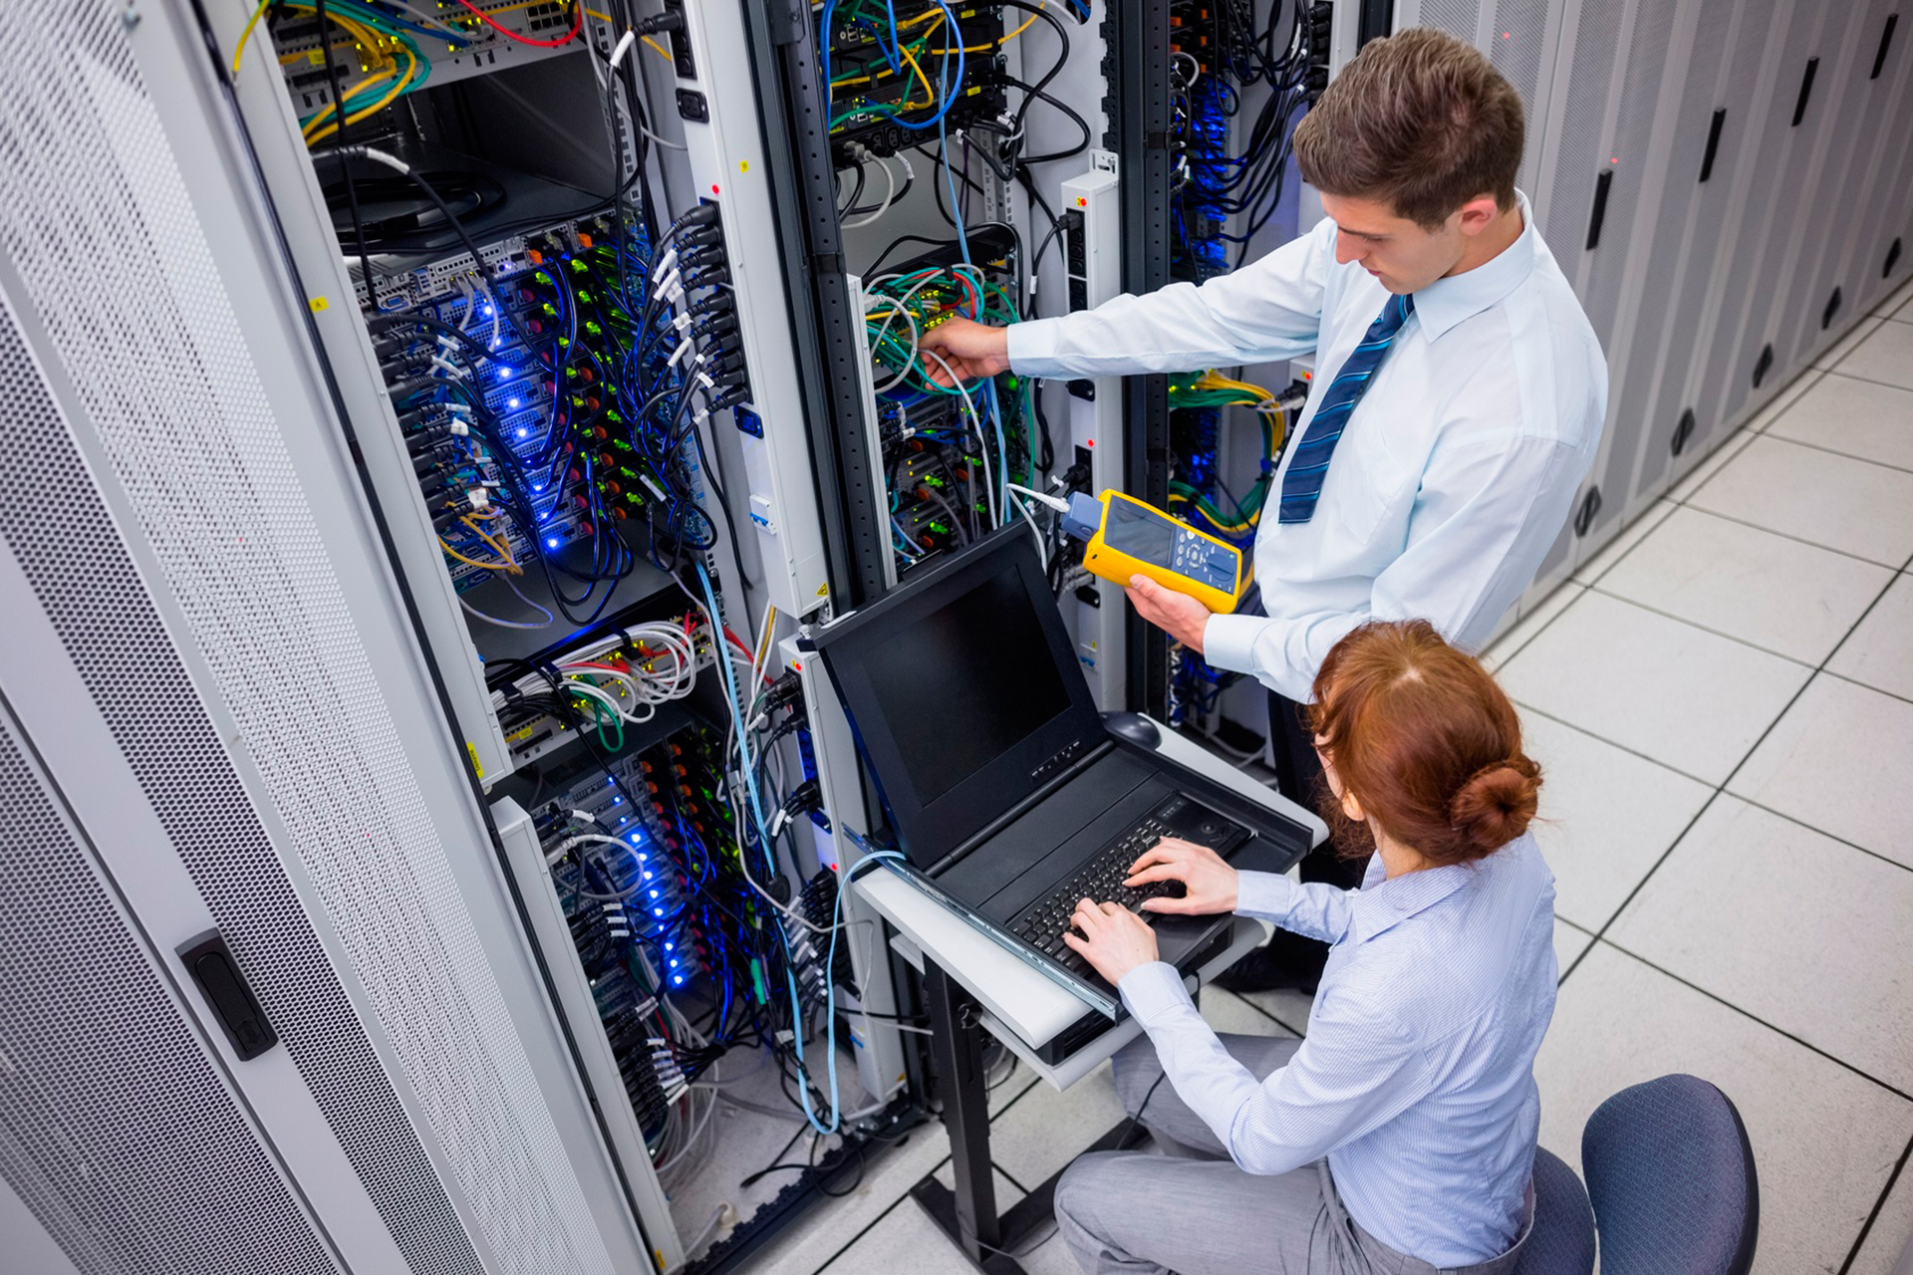

|  |
| --- |
| Componentes hardware de un sistema informático |
|  |
| Sistemas informáticos 1ºDAM  Rodrigo Tapiador Cano |

Contenido

1. Placa Base: 3

1.1. Identificación de la placa base mediante inspección visual. 3

1.2. Identificación de la placa base a través de software. 4

1.3. Manual oficial de la placa base. 4

1.4. Conectores externos e internos disponibles en la placa 5

2. El microprocesador: 6

2.1. Características del microprocesador por un software específico. 6

3. Benchmark de microprocesadores: 6

3.1. Rendimiento del procesador (CPU-Z). 6

3.2. Contraste con compañero. 6

4. La memoria RAM: 6

4.1. Identificación visual de módulos de memoria RAM . 6

4.2. Características de la RAM utilizando un software específico. 7

4.3. Posibilidad de ampliar la RAM en mi equipo: 7

5. El almacenamiento secundario: 7

5.1. Identificación visual de las características el disco duro. 7

5.2. Características del disco duro utilizando Software específico. 8

5.3. Si tienes algún equipo, de sobremesa o portátil, sin disco SSD, busca alternativas para mejorarlo. 8

6. Conclusiones 8

7. Referencias 8

# Placa Base:

## Identificación de la placa base mediante inspección visual.

* **Características generales:**
  + **Marca**: Gigabyte
  + **Modelo**: B450M DS3H
  + **Factor de forma**: Micro-ATX
  + **Medidas**: 24.4cm x 21.5cm
* **CPU:**
  + **Socket**: AM4
  + **Chipset**: AMD B450
* **Memoria:**
  + **Formato:** DDR4
  + **Ranuras:** 4 ranuras Dual-Channel
* **Tarjetas de expansión:**
  + **PCIe x16**
  + **PCIe x1**
  + **PCIe x4** (Tiene el tamaño de x16 pero solo tiene 4 lanes)
  + **M.2**
* **Conectores:**
  + **ATX 12V**
  + **ATX 24 pines**
  + **USB 3.0**
  + **USB 2.0**
  + **Conectores panel frontal**
  + **Audio**
  + **HDMI**
  + **DVI-D**
  + **Ventiladores**
  + **SATA**
  + **LAN**
* **Otros:**
  + **M_BIOS**
  + **Pila de la BIOS**

## Identificación de la placa base a través de software.

(Hecho con mi portátil)

|  |  |
| --- | --- |
| Marca | Micro-Star International Co. Ltd. (MSI) |
| Modelo | MS-15HK |
| Chipset | AMD Ryzen SOC |
| Southbridge | AMD FCH |
| Marca BIOS | American Megatrends International |
| Versión BIOS | E15HKAMS.307 |
| Bus | PCI-Express 4.0 |
| Velocidad del bus | 8.0 GT/s |

## Manual oficial de la placa base.

(Al ser un portátil no da mucha información1)

## Conectores externos e internos disponibles en la placa

* **Externos:**
  + HDMI
  + Ranura MicroSD
  + Jack 3.5mm para auriculares con micrófono
  + USB tipo C
  + USB 3.2
  + 2x USB 2.0
* **Internos:**
  + M.2 NVMe PCIe SSD

# El microprocesador:



## Características del microprocesador por un software específico.

* **Marca:**

AMD

* **Modelo:**

AMD Ryzen 7 7730U

* **Frecuencia:**

2000MHz

* **Tipo de Bus:**

PCI

* **Velocidad del bus:**

100MHz

* **Tamaño cache L1:**

512 KBytes

* **Instrucciones:**

CISC

* **Tamaño cache L2:**

4 MBytes

* **Tamaño cache L3:**

16 MBytes

* **Virtualización:**

activada

# Benchmark de microprocesadores:



## Rendimiento del procesador (CPU-Z).

3530 MHZ en multihilo y 541 MHz con un solo hilo.

## Contraste con compañero.

Comparado con un compañero que tiene el mismo procesador mi procesador logró 200 MHz más en multihilo y 50 más con un solo hilo.

# La memoria RAM:



## Identificación visual de módulos de memoria RAM .

Es una memoria RAM DDR4 (almacenamiento dinámico, síncrono, puede realizar varias transferencias por ciclo de reloj) de 8GB, con formato SODIMM (portátil), PC4-19200 (capacidad máxima de transferencia entre 12800 y 25600 MB/s y un voltaje de 1,2V)

## Características de la RAM utilizando un software específico.

2 módulos de 8GB SODIMM funcionando en Dual-Channel con una frecuencia de 3200MHz con una latencia de 22 ciclos de reloj.

## Posibilidad de ampliar la RAM en mi equipo:

En mi portátil la RAM no es ampliable (soldada a placa) pero en caso de que se pudiese ampliar debería utilizar RAM SODIMM DDR4.

# El almacenamiento secundario:



## Identificación visual de las características el disco duro.

* 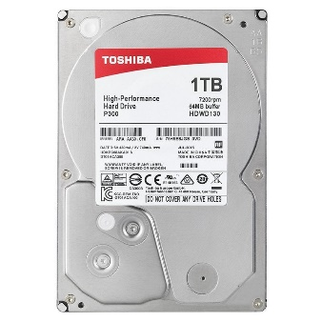**Marca**: Toshiba
* **Tecnología**: HDD (magnético)
* **Capacidad**: 1 TB
* **Formato**: 3,5” (probablemente)
* **Conexión**: SATA
* **Velocidad de los discos**: 7200rpm
* **Buffer**: 64MB

* **Marca**: WD (Western Digital)
* **Modelo**: WD BLUE
* **Tecnología**: SSD (Flash 3D NAND)
* **Capacidad**: 500GB
* **Formato**: 2,5”
* **Conexión**: SATA

* **Marca**: Samsung
* **Modelo**: 970 EVO Plus
* **Tecnología**: SSD (Flash V- NAND)
* **Capacidad**: 250GB (probablemente2, no lo pone)
* **Formato**: M.2 (2280)
* **Conexión**: NVMe PCIe

## Características del disco duro utilizando Software específico.

(Usando Speccy)

* **Marca**: Samsung
* **Modelo**: SAMSUNG MZVL4512HBLU3
* **Tecnología**: SSD (Flash V- NAND)
* **Capacidad**: 512 GB
* **Formato**: M.2 (2280)4
* **Conexión**: NVMe PCIe 4.0
* **Velocidad de escritura**: 2500 MB/s
* **Velocidad de lectura**: 3500 MB/s

## Si tienes algún equipo, de sobremesa o portátil, sin disco SSD, busca alternativas para mejorarlo.

Mis equipos tienen SSD pero en caso de querer mejorar mi portátil debería comprar un SSD M.2. 2280.

# Conclusiones

Al comprarse un componente de hardware es importante investigar bien las características de tu sistema informático para poder utilizarlos correctamente y sacarles partido. En el caso de la placa base hay que asegurarse de que el chipset y socket coinciden con el procesador deseado, así como de que tenga todas las conexiones que necesitaremos. A la hora de mejorar la memoria principal debemos asegurarnos de que el formato coincide con el admitido por la placa y las velocidades/capacidad son las deseadas, al igual que ocurre con la memoria secundaria.

# Referencias

1MSI. (s.f.). *Manual.* Obtenido de msi.com: <https://download.msi.com/archive/mnu_exe/nb/MS-15HK_v1.0_Spanish.pdf>

2PCcomponentes. (s.f.). *SSD Samsung*. Obtenido de <https://www.pccomponentes.com/samsung-970-evo-plus-250gb-ssd-nvme-m2>

4ProfesionalReview. (s.f.). *Review MSI B7M*. Obtenido de <https://www.profesionalreview.com/2023/07/31/msi-modern-15-b7m-review/>

3SAMSUNG. (s.f.). Obtenido de <https://semiconductor.samsung.com/ssd/pc-ssd/pm9b1/mzvl4512hblu-00b07/>